PRESSEINFORMATION
9. Mai 2023

Einfach gemacht: Insektenschutz für Fenster
Das elegante Komplett-Set mit Aluminiumrahmen von Schellenberg passt auch hinter die meisten Rollläden

Damit Insekten draußen in der Natur bleiben ist ein passender Insektenschutz gefragt, der für den langen Einsatz auch UV-beständig und reißfest ist. Das bietet beispielsweise das Insektenschutz-Fenster Plus von Schellenberg. Damit steht eine robuste Abwehr gegen Mücken, Wespen und Co. zur Verfügung, die dank einer zusätzlichen umlaufenden Bürstendichtung auch Kriechtiere aus dem Zuhause fernhält.

Passend gemacht
Der Aluminium-Rahmen sorgt für zuverlässige Stabilität. Passend zu unterschiedlichen Fenstern steht der Insektenschutz in den Rahmenfarben Weiß und Anthrazit mit den Maßen 100 x 120 cm zur Verfügung sowie in den Rahmenfarben Weiß, Anthrazit und Braun mit den Maßen 130 x 150 cm. Dabei lässt sich das Insektenschutz-Fenster Plus in Breite und Höhe einfach kürzen. Für eine besonders gute Durchsicht sorgt das Fiberglasgebe in Anthrazit. So kann der Blick nach draußen weiterhin genossen werden.

Flexibel im Einsatz
Die Montage lässt sich ohne Bohren oder Schrauben erledigen. Dafür bietet der Insektenschutz integrierte Einhängefedern aus Edelstahl, mit denen das Rahmensystem befestigt wird. Einmal drin, kann das System jederzeit wieder aus- oder wieder eingehängt werden.
Mit seiner reduzierten Einbautiefe von nur 1,1 cm passt das Insektenschutz-Fenster hinter die meisten Rollläden. Mithilfe der Eckverbinder lassen sich unschöne Schnittkanten elegant verdeckten. So zeigt sich das Rahmensystem im Abwehreinsatz von seiner besten Seite.

Wörter: 221
Zeichen inkl. Leerzeichen: 1.600

Die wichtigsten MONTAGE-SCHRITTE ab Pressebild 04

Über Schellenberg
Schellenberg ist ein mittelständisches Familienunternehmen aus dem nordrhein-westfälischen Siegen und ein führender Anbieter rund um Rollladenantriebe, Rollladenzubehör sowie Insektenschutz und bietet ebenso fortschrittliche Markisen- und Garagentorantriebe an. Zum umfangreichen Sortiment mit mehr als 1.100 Produkten gehören seit Jahren auch solche für das Smart Home: Smarte Antriebe für zu Hause. Dafür entwickelt Schellenberg innovative Produkte zur einfachen Nachrüstung. Seit fast 40 Jahren ist das Familienunternehmen bewährter Partner von Bau- und Fachmärkten, dem E-Commerce-Handel sowie dem Handwerk.
www.schellenberg.de

Pressebild 01
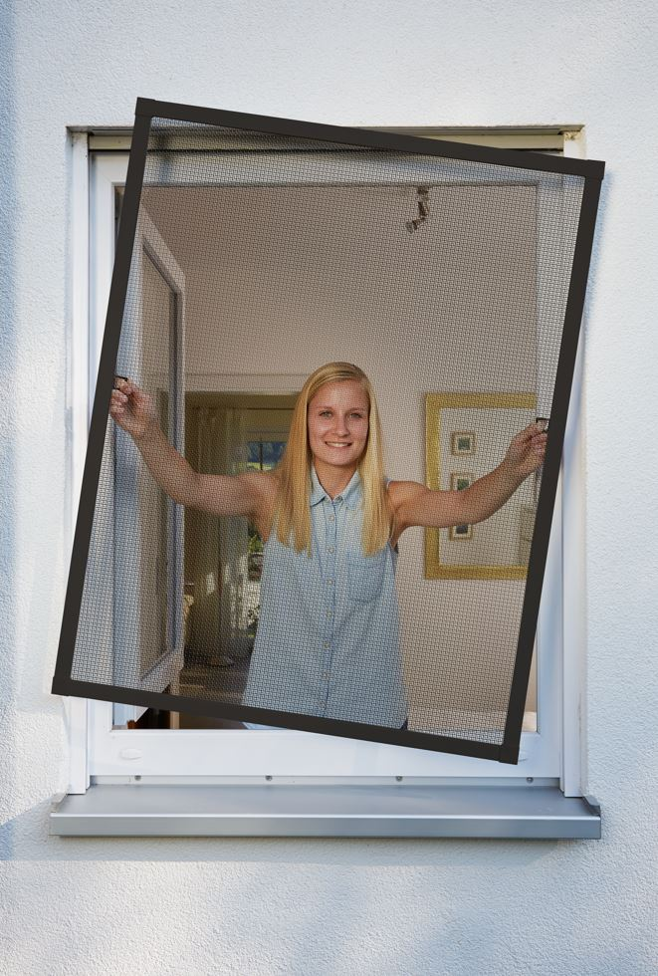
© Schellenberg
Bildunterschrift: Einfach zusammenbauen und einhängen: Das Insektenschutzfenster Plus lässt sich ohne Bohren und Schrauben montieren.

Pressebild 02
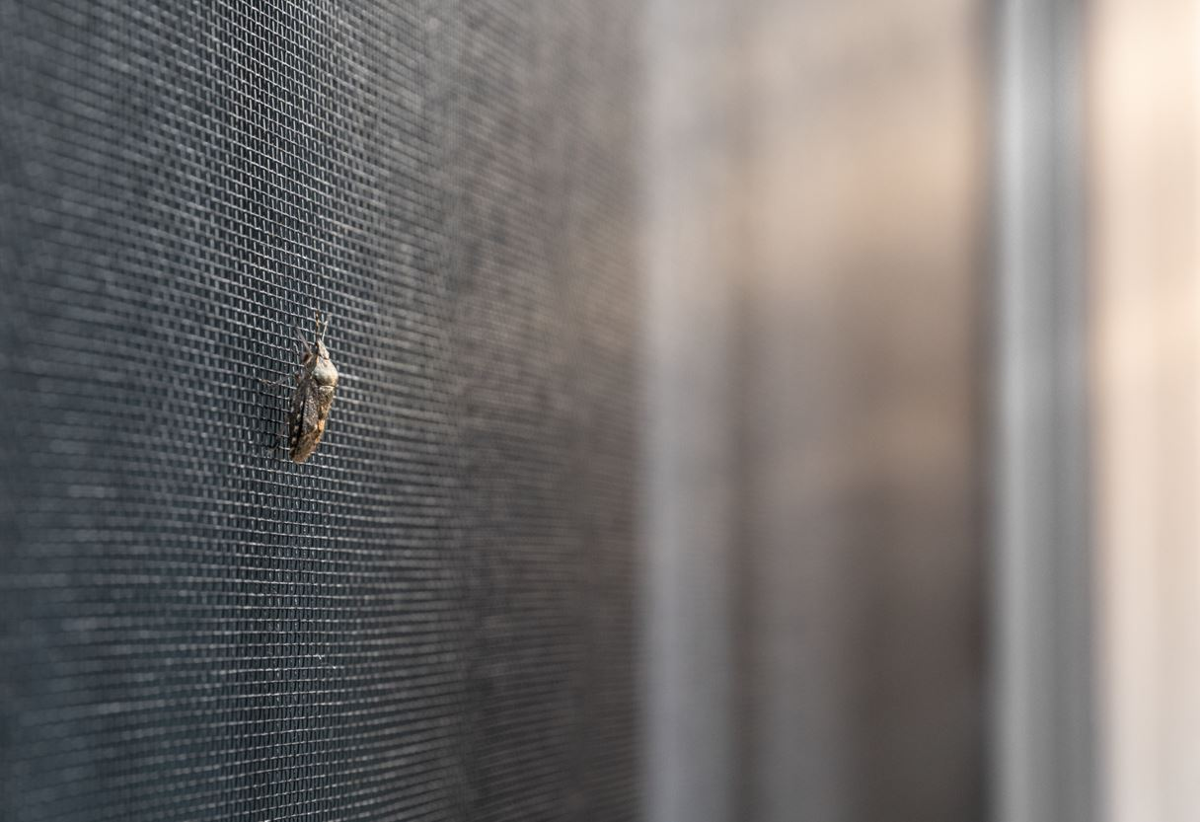
© Schellenberg
Bildunterschrift: Insekten Mücken und auch Kriechtiere bleiben mit dem Insektenschutzfenster von Schellenberg draußen in der Natur.

Pressebild 03
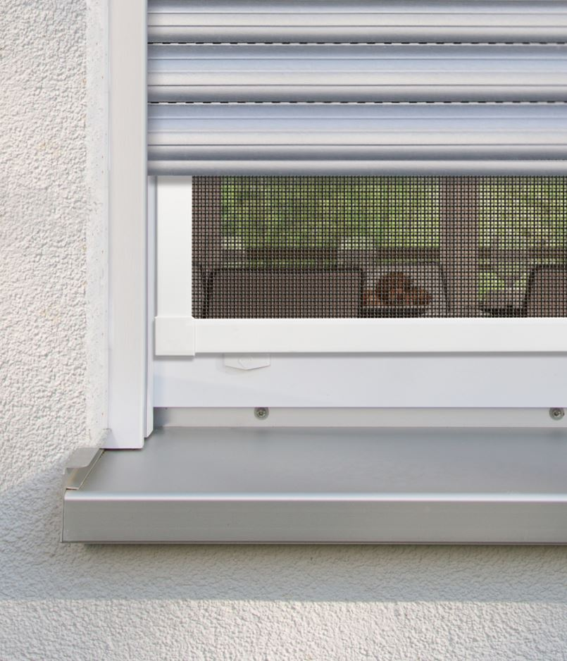
© Schellenberg
Bildunterschrift: Die Eckverbinder auf den Schnittkanten sorgen für eine ansprechende Optik.

Pressebild 04 – Montage Insektenschutzfenster Plus
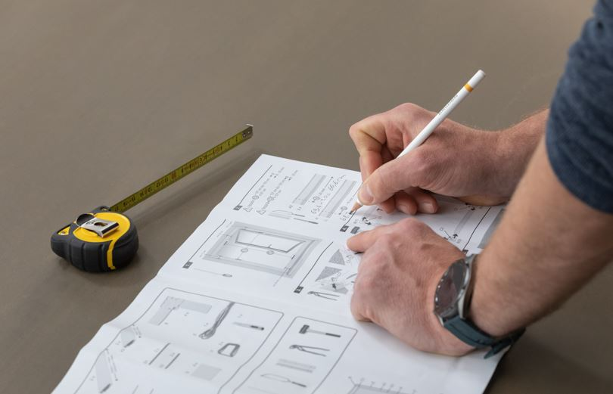
© Schellenberg
Bildunterschrift: Die Höhe und Breite des Fensters ausmessen und auf der beiliegenden Anleitung notieren.

Pressebild 05 – Montage Insektenschutzfenster Plus
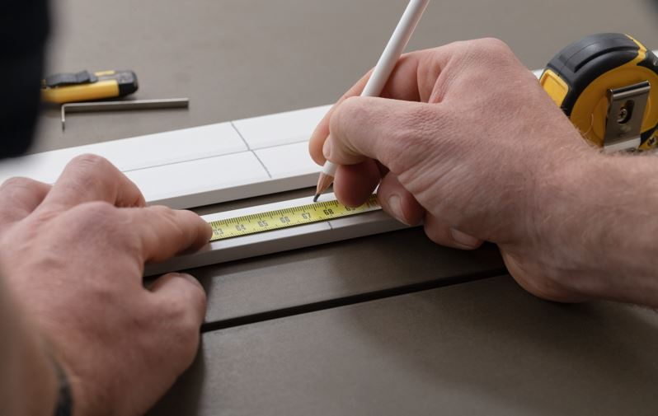
© Schellenberg
Bildunterschrift: Nun die Profile ausmessen, markieren …

Pressebild 06 – Montage Insektenschutzfenster Plus
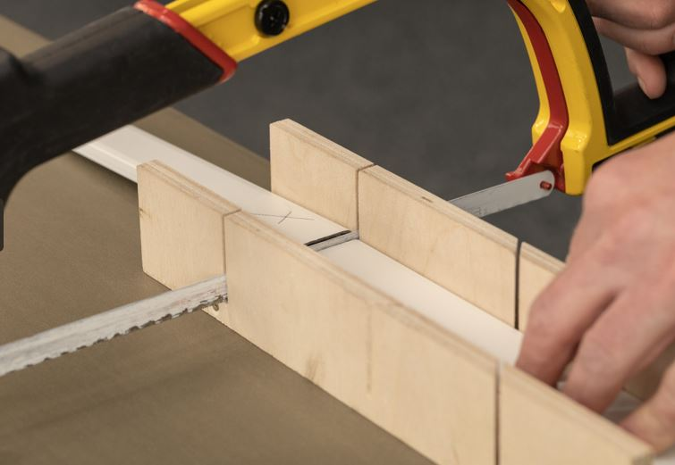
© Schellenberg
Bildunterschrift: … und auf das richtige Maß ablängen.

Pressebild 07 – Montage Insektenschutzfenster Plus
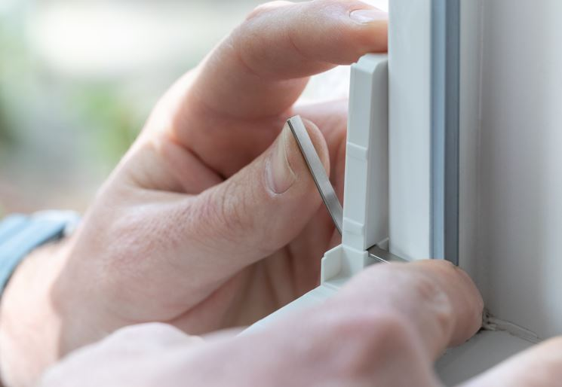
© Schellenberg
Bildunterschrift: Biegewinkel mithilfe des Eckverbinders an der Fensterfalz auf das richtige Maß zurechtbiegen.

Pressebild 08 + 09 – Montage Insektenschutzfenster Plus
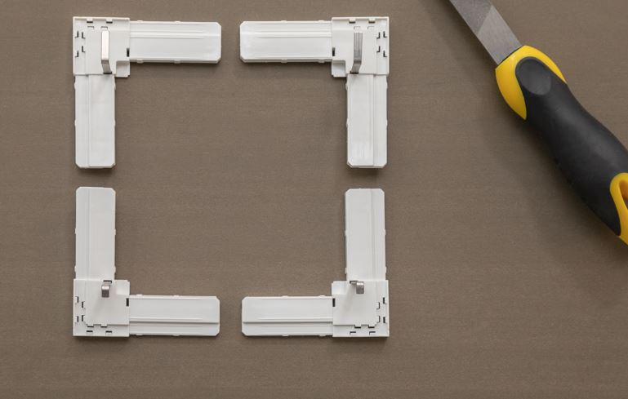
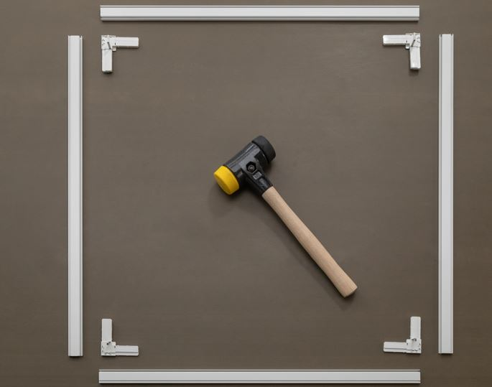
© Schellenberg
Bildunterschrift: Eckverbinder und Profile zusammenstecken. Die längeren Winkel nach oben (zeigen auch nach oben) und die die kürzeren nach unten (zeigen auch nach unten).

Pressebild 10 + 11 – Montage Insektenschutzfenster Plus
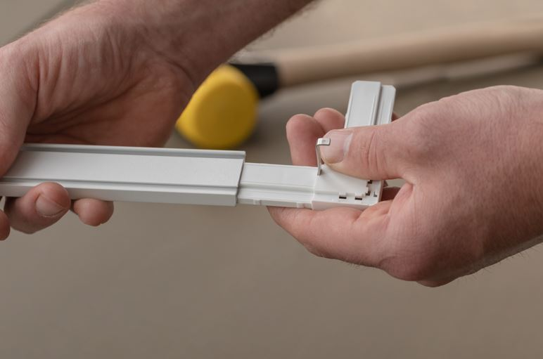
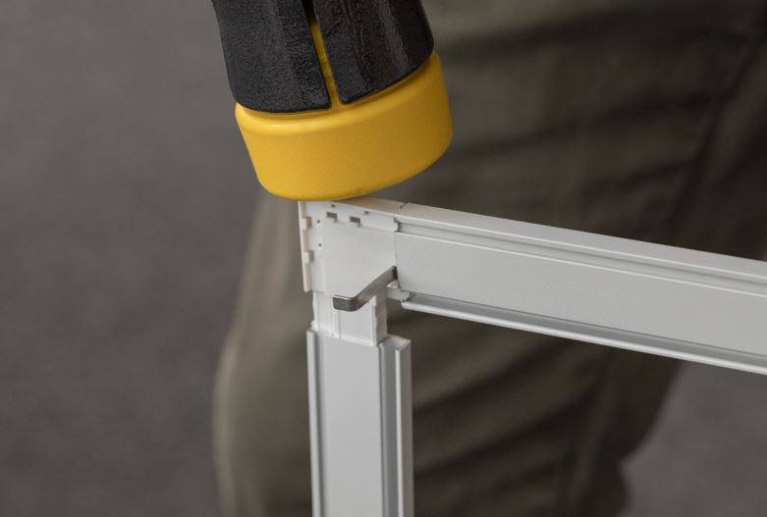
© Schellenberg
Bildunterschrift: Die Eckverbinder und Profile nach dem Zusammenstecken mit einem Hartgummihammer weiter zusammenbringen.

Pressebild 12 – Montage Insektenschutzfenster Plus
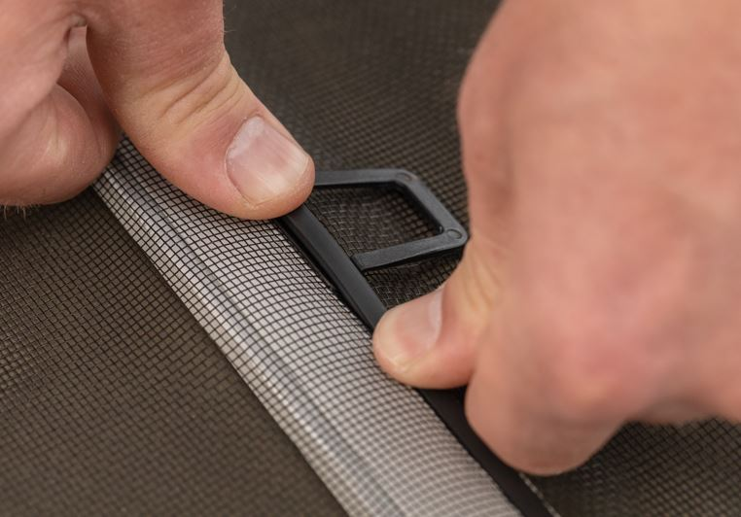
© Schellenberg
Bildunterschrift: Jetzt das Gewebe auf den montierten Rahmen legen und mithilfe des Schlagkeders in das Profil eindrücken.

Pressebild 13 – Montage Insektenschutzfenster Plus
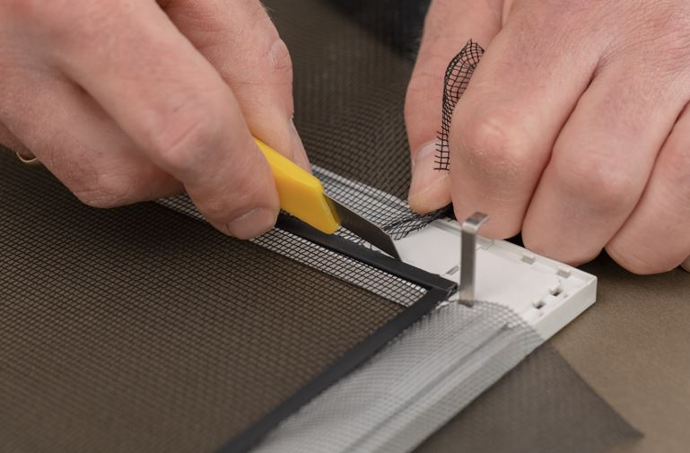
© Schellenberg
Bildunterschrift: Das überstehende Gewebe vorsichtig mit dem beiliegenden Cutter-Messer abschneiden.

Pressebild 14 – Montage Insektenschutzfenster Plus
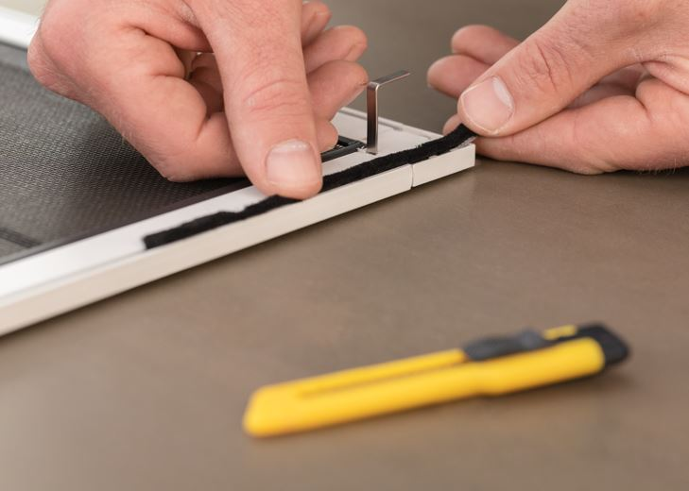
© Schellenberg
Bildunterschrift: Anschließend die umlaufende Bürstendichtung zum Schutz gegen Kriechtiere einfädeln.

Pressebild 15 – Montage Insektenschutzfenster Plus
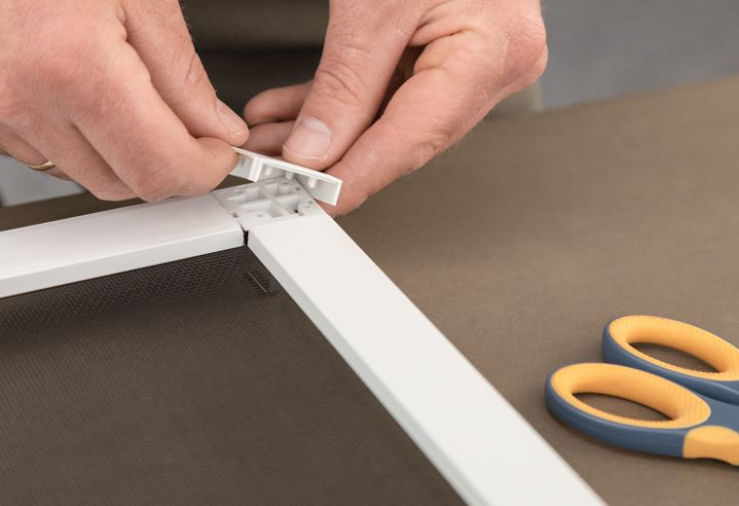
© Schellenberg
Bildunterschrift: Den Rahmen einmal umdrehen: Die Abdeckkappen nun auf der anderen Seite anbringen.

Pressebild 16 – Montage Insektenschutzfenster Plus
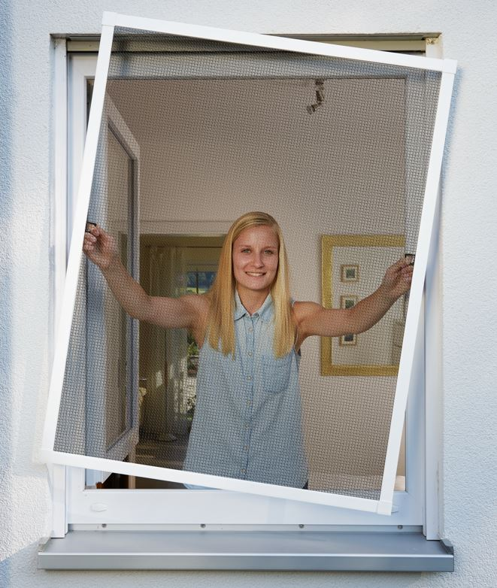
© Schellenberg
Bildunterschrift: Abschließend das Insektenschutz-Fenster Plus einhängen.

Pressebild 17
© Schellenberg
Bildunterschrift: Insektenschutz-Fenster Plus von Schellenberg.

Kontakt:
Alfred Schellenberg GmbH
An den Weiden 31
57078 Siegen
www.schellenberg.de

Ihr Ansprechpartner:
Stefan Köhler
PR/Media

Tel.: 0271 89056-450
stefan.koehler@schellenberg.de

